Педагогический совет
Второй год в нашей школе, как и по всей стране, реализуются федеральные государственные стандарты второго поколения. Сделано много: изучена и проработана нормативная база, разработаны программы внеурочной деятельности, рабочие программы, приобретена мебель и оборудования и т.д.
Не мало внимания уделяется и методическим особенностям организации учебного и воспитательного процессов. В рамках методической работы, в ноябре на базе начальной школы прошел педагогический совет учителей начальной школы, совместно с воспитателями детского сада «Тополек» (совместная работа с воспитателями детского сада в нашей школе осуществляется уже не первый год).

«Портрет первоклассника глазами воспитателей детского сада
и учителей начальных классов»

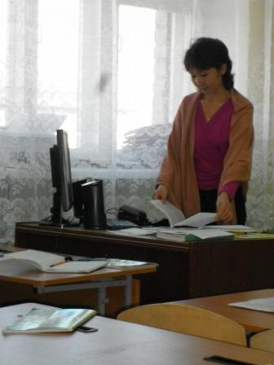
Жандарбаева Д.Н. учитель начальных классов, руководитель методического объединения «Исток»

Поступление в школу – непростой переход от дошкольного к младшему школьному детству. Для того, чтобы сделать переход плавным и безболезненным для ребёнка, необходимо наличие преемственности между образовательными учреждениями. Преемственность заключается в единстве требований к ребенку на «выходе» из детского сада и на «входе» в начальную школу. Другими словами, у выпускающих воспитателей и принимающих учителей должны быть единые требования к детям и более- менее схожие взгляды на будущих первоклассников.

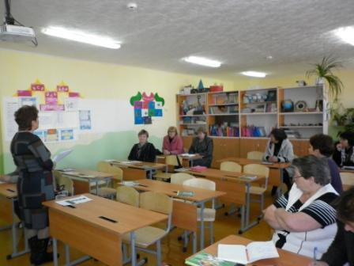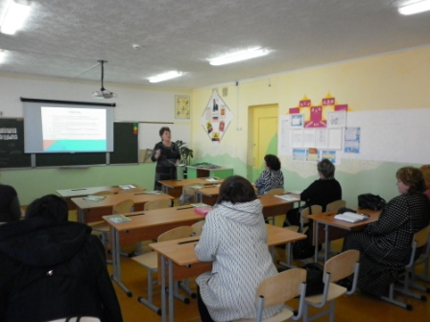

Целью нашего исследования было сопоставление портретов будущего первоклассника с позиции воспитателей детского сада и учителей начальных классов. Для этого был предложен следующий опросник.

Уважаемый учитель (воспитатель)
Предлагаем Вам оценить выраженность нижеперечисленных качеств и умений не у конкретного ребенка в отдельности, а у «среднего»
При заполнении таблицы поставьте высший балл 7, если качество (умение) представлено у ребенка в максимальной степени; промежуточные баллы (от 1 до 6) – в случае его меньшей или большей выраженности; 0 – если качество (умение) совсем не выражено.

№ | Качества и умения | Идеальный будущий  первоклассник | Реальный будущий первоклассник
1 | Умение читать
2 | Знание букв
3 | Умение писать печатными буквами
4 | Умение считать
5 | Желание пойти в школу
6 | Хорошее здоровье
7 | Физическая выносливость
8 | Внимательность
9 | Хорошая память
10 | Богатое воображение
11 | Развитое мышление
12 | Хорошая память
13 | Навыки общения со сверстниками
14 | Умение слушать взрослого
15 | Умение играть
16 | Умение рисовать (наличие художественных способностей необязательно)
17 | Умение конструировать )изготавливать поделки из бумаги, пластилина, ткани, конструктора и т.д.)
18 | Настойчивость (стремление преодолевать трудности)
19 | Дисциплинированность
20 | Организованность
21 | Ответственность

Было опрошено 7 воспитателей детского сада и 6 учителей начальных классов.
Разброс в оценках качеств и умений идеального первоклассника, как его видят учителя, составил интервал 5,5 – 7 баллов.
Оценки воспитателей оказались выше оценок учителей и составили интервал в 6,8 – 7 баллов. Возможно, этот факт объясняется тем, что воспитатели выпускают «своего» ребенка, а учителя принимают «чужого».
Вывод: идеальный портрет первоклассника у воспитателей и учителей существенно расходятся.
Подсчитав средние значения по всем оцениваемым качествам и умениям, расположили их в порядке предпочтений и представили в таблице 1. Первые номера (соответственно первые номера) в таблице заняли качества и умения, получившие наибольшие оценки, последующие места (номера) расставлены по убыванию.

Портрет идеального первоклассника глазами воспитателей и учителей начальных классов
№ | Воспитатели | № | Учителя
1 | Умение читать | 1 | Желание пойти в школу
1 | Знание букв | 1 | Знание букв
1 | Умение писать печатными буквами | 2 | Умение считать
1 | Умение считать | 3 | Хорошее здоровье
1 | Желание пойти в школу | 3 | Хорошая память
1 | Хорошее здоровье | 4 | Внимательность
1 | Физическая выносливость | 4 | Богатое воображение
1 | Внимательность | 5 | Умение писать печатными буквами
1 | Хорошая память | 5 | Физическая выносливость
1 | Богатое воображение | 5 | Развитое мышление
1 | Развитое мышление | 5 | Навыки общения со сверстниками
1 | Хорошая память | 5 | Умение слушать взрослого
 | Навыки общения со сверстниками |  | Умение играть
 | Умение слушать взрослого |  | Дисциплинированность
 | Умение играть |  | Организованность
 | Настойчивость (стремление преодолевать трудности) | 6 | Ответственность
 | Дисциплинированность | 7 | Умение читать
 | Организованность | 7 | Умение конструировать, изготавли-вать поделки из бумаги, пластилина, ткани, конструктора и т.д.)
 | Ответственность | 7 | Настойчивость (стремление преодолевать трудности)
2 | Умение рисовать (наличие художест-венных способностей необязательно) | 8 | Умение рисовать (наличие художест-венных способностей необязательно)
2 | Умение конструировать, изготавли-вать поделки из бумаги, пластилина, ткани, конструктора и т.д.) | 8

Оценки качеств и умений реального первоклассника у воспитателей и учителей оказались ниже, чем идеального, что вполне естественно. Оценки учителей составили интервал 2,5 – 5,8 баллов.
Оценки воспитателей оказались в интервале 4,6 – 6,5 баллов. В сравнении с учителями воспитатели оказались более снисходительными и, соответственно, менее требовательными к выпускникам детского сада.

Портрет реального первоклассника глазами воспитателей и учителей начальных классов
№ | Воспитатели | № | Учителя
1 | Умение играть | 1 | Желание пойти в школу
2 | Навыки общения со сверстниками | 2 | Умение играть
2 | Умение считать | 2
3 | Богатое воображение | 3 | Знание букв
4 | Знание букв | 4 | Умение считать
4 | Умение слушать взрослого
5 | Хорошая память | 5 | Навыки общения со сверстниками
6 | Хорошее здоровье | 6 | Хорошее здоровье
6 | Организованность | 6 | Умение рисовать (наличие художественных способностей необязательно)
7 | Развитое мышление | 7 | Умение конструировать ) изготавливать поделки из бумаги, пластилина, ткани, конструктора и т.д.)
 | Умение рисовать (наличие художественных способностей необязательно)
 | Дисциплинированность
 | Ответственность
 | Физическая выносливость
8 | Умение писать печатными буквами | 8 | Богатое воображение
8 | Настойчивость (стремление преодолевать трудности) | 8
9 | Внимательность | 9 | Физическая выносливость
10 | Умение читать | 10 | Умение писать печатными буквами
11 |  | 11 | Умение слушать взрослого
11 |  | 12 | Умение читать
11 |  | 12 | Внимательность
11 |  | 13 | Развитое мышление
11 |  | 13 | Настойчивость (стремление преодолевать трудности)
11 |  | 13 | Организованность
11 |  | 14 | Дисциплинированность
11 |  | 15 | Ответственность

Идеальный первоклассник должен:
- хотеть пойти в школу, уметь играть, слушать взрослого, быть ответственным, дисциплинированным, организованным;
- обладать хорошим умственным (или познавательным) развитием – памятью, речью, мышлением, воображением;
- знать буквы, уметь считать, читать, писать печатными буквами.

Реальный первоклассник
- в большой степени: хочет пойти в школу, знает буквы, счет, умеет играть и рисовать;
- в меньшей степени: обладает хорошей памятью и богатым воображением, умеет писать печатными буквами и слушать взрослого;
- менее всего: проявляет организованность, дисциплинированность и обладает хорошей речью, развитым мышлением и внимательностью.

Задачи развития учащихся в 1-м классе начальной школы:
  - Поддержка и дальнейшее развитие мотивации учения, выражающейся в желании ребенка ходить в школу.
  - Формирование волевых качеств ученика – дисциплинированности, организованности, ответственности, умения слушать взрослого, проявляющихся в его старательности.
  - Дальнейшее развитие умственных (познавательных) процессов – внимания. Памяти, мышления, воображения и речи как основы способности к обучению.
  - Выполнение первых трех задач в процессе обучения детей чтению, письму, счету и другим учебным умениям.

Таким образом, обучение первоклассников, на наш взгляд, приобретет целенаправленный развивающий характер и будет способствовать воспитанию в ребенке необходимых качеств субъекта образовательного процесса.
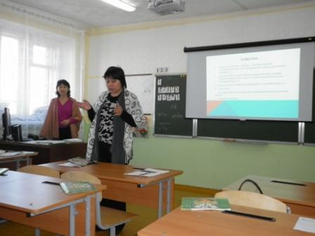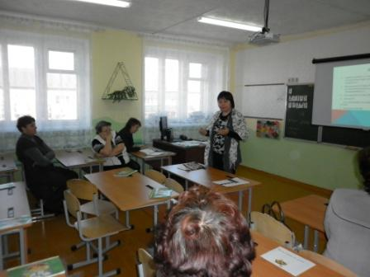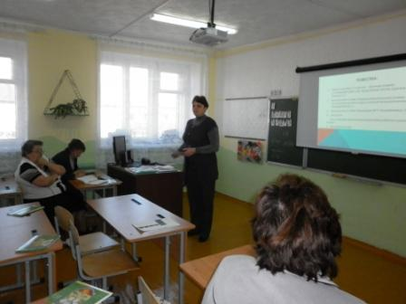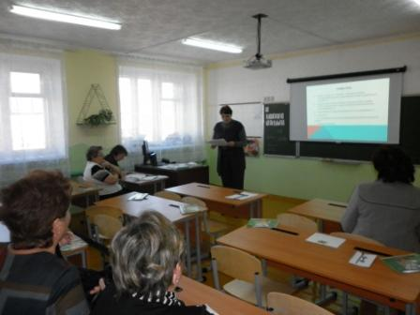
Основой для разработки педагогического совета послужила статья «Плюс до и после» журнала «Начальная школа» № 6 2012 год.

